МІНІСТЕРСТВО ОСВІТИ І НАУКИ УКРАЇНИ
НАЦІОНАЛЬНИЙ УНІВЕРСИТЕТ “ЛЬВІВСЬКА ПОЛІТЕХНІКА”
ІНСТИТУТ КОМП’ЮТЕРНИХ НАУК ТА ІНФОРМАЦІЙНИХ ТЕХНОЛОГІЙ

Кафедра систем штучного інтелекту

Лабораторна робота №1
із дисципліни
Бази даних

Виконав:
Ст. групи КН-207
Букін С.А.
Прийняв:
Мельникова Н.І.

Львів – 2019 р.
Мета роботи: Визначити предметну область бази даних, визначити об’єкти, що підлягають представленню в базі даних, побудувати формалізований опис об’єктів, визначити первинні та зовнішні ключі, побудувати контекстну діаграму предметної області.
Короткі теоретичні відомості.
Життєвий цикл бази даних складається з восьми етапів:
1. Попереднє планування
2. Перевірка реалізованості
3. Визначення вимог
4. Концептуальне проектування
5. Інфологічне проектування
6. Даталогічне проектування
7. Реалізація
8. Оцінка роботи і підтримка бази даних
Попереднє планування конкретної системи баз даних здійснюється в процесі розробки стратегічного плану. Коли починається розробка проекту реалізації, загальна інформаційна модель, що створена в процесі планування бази даних переглядається і, якщо потрібно, вдосконалюється. В процесі планування збирається інформація, яка потім використовується для визначення майбутніх вимог до системи. Інформація документується у вигляді узагальненої концептуальної моделі.
На етапі перевірки реалізованості визначаються технологічна, операційна та економічна реалізованість плану створення бази даних.
Визначення вимог включає вибір цілей бази даних, з’ясовування інформаційних потреб різних відділів організації та вимог до обладнання і програмного забезпечення. Загальна інформаційна модель, створена в процесі планування бази даних, розділяється на моделі для кожного підрозділу. Вони і стають основою для детального проекту бази даних, який створюється на наступному етапі.
Етап концептуального проектування включає створення концептуальної схеми бази даних. Специфікації розробляються в тій мірі, яка потрібна для переходу до реалізації. На цьому етапі створюються детальні моделі користувацьких уявлень даних, потім вони інтегруються в концептуальну модель, яка фіксує всі елементи корпоративних даних, що будуть вміщені в базу даних. Концептуальне проектування бази даних полягає головним чином у визначенні елементів даних, які потрібно включити в базу даних, зв’язків між ними і обмежень на значення даних. Фізичний проект бази визначає її фізичну структуру і включає вирішення таких питань, як вибір методів добування даних і вибору індексів, створення яких повинно підвищити швидкодію системи. Процес концептуального проектування потребує вирішення конфліктів між різними групами користувачів.
В процесі реалізації бази даних вибирається певна СУБД. Потім детальна концептуальна модель перетворюється в проект реалізації бази даних; створюється словник даних, база наповнюється даними, створюються прикладні програми.

Хід роботи.
В якості предметної області для бази даних оберемо задачу оформлення оформлення паспорту. В базі даних буде зберігатися інформація про такі об’єкти:
- Сесія
- Працівник
- Регіон
- Роль
- Паспорт
- Тип
- Причина
- Файл
- Термін виготовлення
- Статус
- Людина

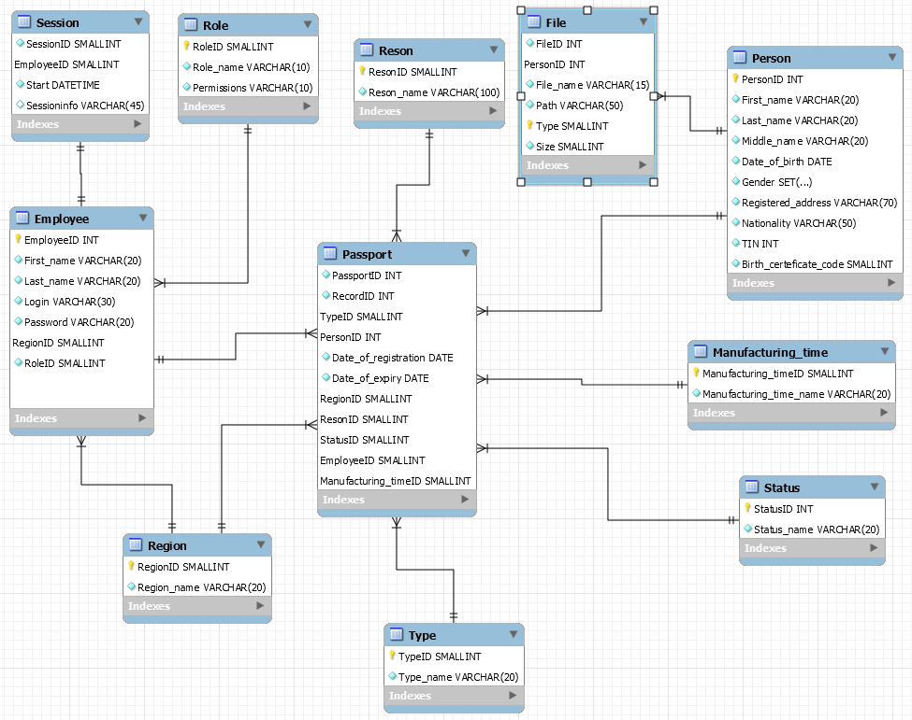

Створимо такі 11 таблиць:
- Session – для зберігання даних про сесію працівника;
- Employee – для зберігання даних про працівника який заповнює всі необхідні дані;
- Region – для зберігання інформації про регіон оформлення паспорту та реєстрації людини;
- Role – для зберігання інформації про рівень доступу працівника;
- Passport – інформація про паспорт;
- Reason – інформація про причину виготовлення паспорту;
- Type – інформація про тип паспорту.
- Manufacturing_time – інформація про час виготовлення паспорту
- Status – інформація про статус паспорту
- Person – інформація про людину що отримує паспорт
- File –інформація про скановані документи людини

Сутності таблиці Session:
- SessionID – стовпець pk
- EmployeeID – стовпець fk, посилається на таблицю Employee
- Start – стовпець з інформацією дати та часу коли працівник перебував в обліковому записі
- Sessioninfo – додаткова інформація про сесію працівника
Таблиця Session має відношення до таблиці Employee.

Сутності таблиці Employee:
- EmployeeID – стовпець pk
- First_name – ім’я працівника
- Last_name – прізвище працівника
- Login – логін працівника від його облікового запису
- Password – пароль працівника від його облікового запису
- RegionID – fk, посилається на таблицю Region
- RoleID – fk, посилається на таблицю Role
Таблиця Employee має відношення до таблиць Region, Role, Session, Passport.

Сутності таблиці Region:
- RegionID - стовпець pk
- Region_name – назва регіону де відбувається оформлення паспорту
Таблиця Region має відношення до таблиць Passport, Employee.

Сутності таблиці Role:
- RoleID – стовпець pk
- Role_name – назва рівня доступу
- Permission – рівень доступу
Таблиця Role має відношення до таблиці Employee.

Сутності таблиці Passport:
- PassportID – стовпець pk
- RecordID – унікальний запис паспорта
- TypeID – fk, посилається на таблицю Type
- PersonID – fk, посилається на таблицю Person
- Date_of_registration – дата реєстрації паспорта
- Date_of_expiry – дата до якої паспорт дійсний
- RegionID – fk, посилається на таблицю Region
- ResonID – fk, посилається на таблицю Reason
- StatusID – fk, посилається на таблицю Status
- EmployeeID – fk, посилається на таблицю Employee
- Manufacturing_timeID – fk, посилається на таблицю Manufacturing_time
Таблиця Passport має відношення до таблиць Employee, Reason, Region, Type, Status, Person, Manufacturing_time.

Сутності таблиці Type:
- TypeID – стовпець pk
- Type_name – тип паспорту
Таблиця Type має відношення до таблиці Passport.

Сутності таблиці Manufacturing_time:
- Manufacturing_timeID – стовпець pk
- Manufacturing_time_name – термін виготовлення паспорту
Таблиця Manufacturing_time має відношення до таблиці Passport.

Сутності таблиці Status:
- StatusID – стовпець pk
- Status_name – статус паспорту

Сутності таблиці Person:
- PersonID – стовпець pk
- First_name – Ім’я людини
- Last_name – прізвище людини, що оформлює паспорт
- Middle_name – по-батькові людини
- Date_of_birth – дата народження
- Gender – стать
- Registered_address – прописка
- Nationality – національність
- TIN – ІПН
- Birth_certeficate_code – код свідоцтва про народження
Таблиця Person має відношення до таблиці Passport, File.

Сутності таблиці File:
- FileID – id файлу
- File_name – ім’я файлу
- PersonID – fk, посилається на таблицю Person
- Path – стовпець pk, шлях де зберігаються файли людини
- Type – тип файлу
- Size – розмір файлу
Таблиця File має відношення до таблиці Person.

Висновок: на цій лабораторній роботі було спроектовано базу даних для оформлення паспортів.

